КАЗАЧЕМЫССКИЙ ВЕСТНИК
№15 от 28.06.2018 г. администрация Казачемысского
Татарского района Новосибирской области
Татарская межрайонная прокуратура информирует:
Выжигание сухой травы и выжигание мусора в лесах и примыкающих к ним участков запрещено.
За нарушение гражданами и должностными лицами требований и правил пожарной безопасности ст.8.32 КоАП РФ (нарушение правил пожарной безопасности в лесах), ст.20.4 КоАП РФ (нарушение требований пожарной безопасности) предусмотрена административная ответственность.
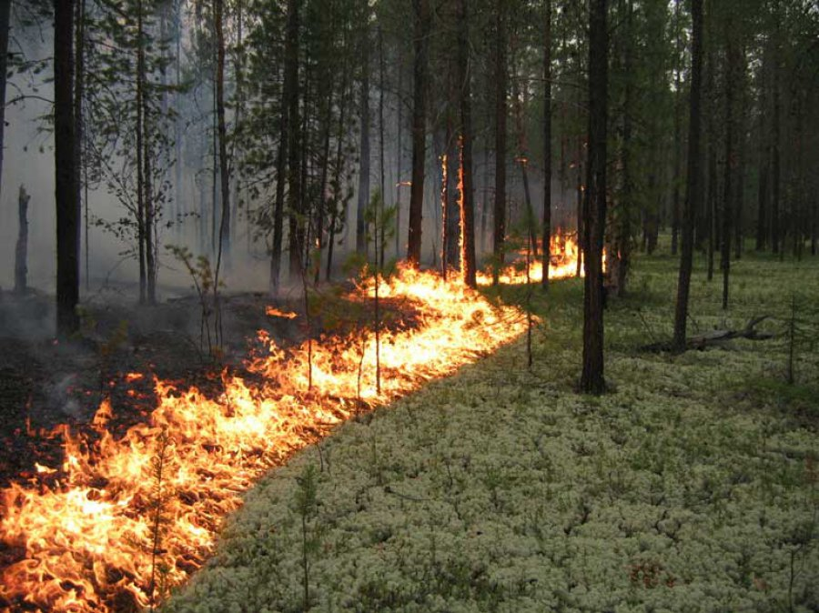

Сжигание мусора в лесных насаждениях запрещается. Также его запрещено сжигать на собственном приусадебном участке, если мусор содержит ядовитые составляющие.
За нарушение гражданами и должностными лицами требований и правил пожарной безопасности ст.8.32 КоАП РФ (нарушение правил пожарной безопасности в лесах), ст.20.4 КоАП РФ (нарушение требований пожарной безопасности), ст.8.2 КоАП РФ (несоблюдение требований при обращении с отходами) предусмотрена административная ответственность.
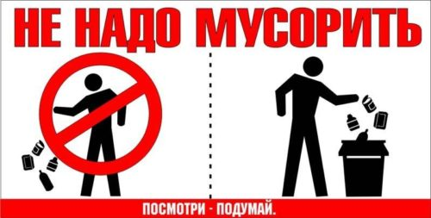

Ответственный за выпуск: Авдеев Н.Г. тел 8-383-64-41-240 эл. адрес. кazachy_mys@mail.ru
Адрес: 632113 Новосибирская область Татарский район с. Казачий Мыс ул. Школьная 55
Тираж: 50 экз.
Бесплатный КАЗАЧЕМЫССКИЙ ВЕСТНИК № 15 от 28.06..2018 г.

